Измерение расстояния с помощью ультразвукового датчика HC-SR04, платы STM32F103 и программы PicOS-HC-SR04
Дата: 2026.05.15
Автор: Шендрик Павел Дмитриевич

Оглавление
Введение 1
Схема подключения 2
Описание программы 4
Работа программы 6
Список литературы 8

Введение
Для изменения расстояния с помощью платы STM32F103 BluePill, также дополнительно необходимы: ультразвуковой датчик расстояния HC-SR04 [1], программатор STLINK V2, преобразователь USB-TO-UART и программа PicOS-HC-SR04. Для взаимодействия с программой рекомендуется использовать Terminal v1.9b.

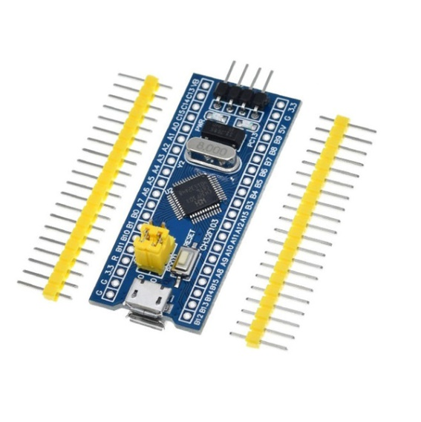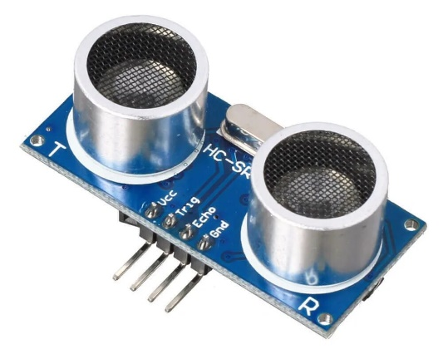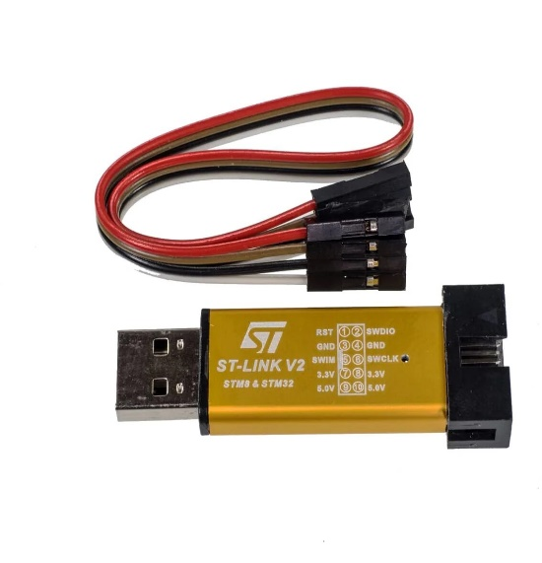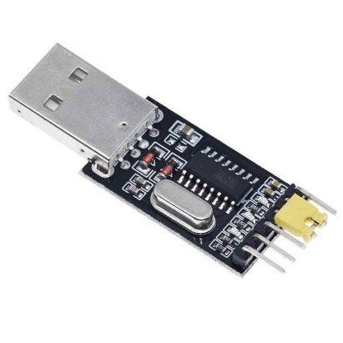
Рис. 1 STM32F103 BluePill, HC-SR04, ST-LINK V2 и CH340 (USB-TO-UART преобразователь)

Все датчики расстояния, используемые время полёта сигнала для измерений (ультразвуковые, радиолокационные, некоторые лазерные и редко инфракрасные) измеряют по одинаковому принципу: время пролёта сигнала, зависящее от природы сигнала (скорость звука или света), делённое на два, т.к. сигнал проходит двойное расстояние – до объекта и обратно.
Ультразвуковой датчик расстояния HC-SR04 для измерения использует два канала первого таймера: TIM1_CH1 – захватывает передний фронт сигнала (0 → 1) и записывает значение таймера в регистр захвата TIM1->CCR1 и TIM1_CH2 – захватывает задний фронт сигнала (1 → 0) и записывает значение таймера в регистр захвата TIM1->CCR2. Т.к шаг (квант) счёта таймера настроен на 0.5 мкс, то длительность (время пролёта) сигнала в мкс будет вычисляться как: (TIM1->CCR2 - TIM1->CCR1) * 0.5, после чего можно будет найти расстояние в мм, разделив длительность сигнала на два и умножив на скорость звука в мм/мкс: Длительность_в_мкс / 2 * 0.343. Программа для управления представлена на рисунке 2.

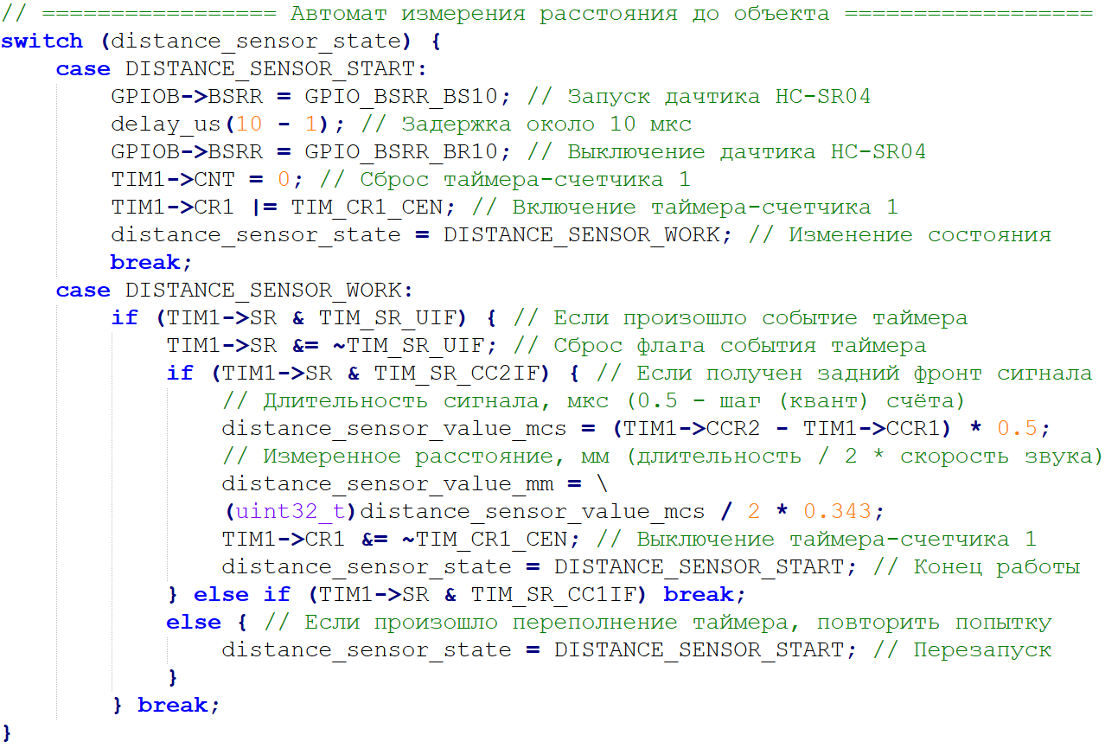
Рис. 2 Программа для измерения расстояния

Схема подключения
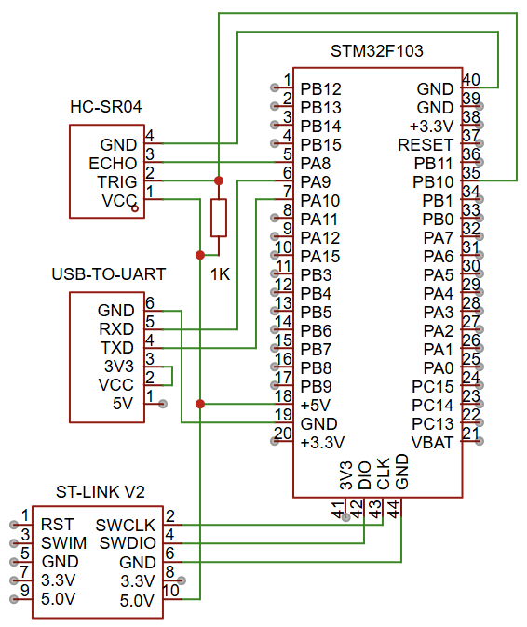
Рис. 3 Схема подключения
Названия портов 41 – 44, могут отличатся от схемы, поэтому необходимо подключать контакты ST-LINK V2 к соответствующим контактам платы STM32F103: SWCLK к SWCLK (или его сокращению CLK, SWK, и т.п.); SWDIO к SWDIO (или его сокращению DIO, D и т.п.); GND к GND (или его сокращению G и т.п.); «5V» к «5V».
Контакт TRIG ультразвукового датчика расстояния HC-SR04 помимо подключения к контакту платы PB10, также подключается к питанию «5V» через резистор номиналом 1 кОм, для повышения напряжения линии с 3.3 В до 5 В.

Описание программы
PicOS – простейшая операционная система (далее «ОС»), обеспечивающая минимальный набор базовых функций. Программа состоит из конечных автоматов [2, 3], постоянно взаимодействующих друг с другом. Главной задачей ОС является общение между системой и пользователем: обработка полученных строк, ответ на команды, вывод и изменение переменных.
В главном цикле while (рис. 4) находятся вставки #include с содержимым всех автоматов. Такой способ представления информации используется для экономии места, улучшения читаемости главного цикла и ускорения работы системы – во время компиляции программы, вставка заменяется на соответствующий файл, что приравнивается к копированию всего содержимого автомата в while, а использование функций, вместо вставок сказывается на быстродействии (т.к. используются вызовы и возвраты из функций), что очень критично для встраиваемых систем. Все автоматы находятся в папке «Tasks», они содержат собственное краткое описание и комментарии к коду.
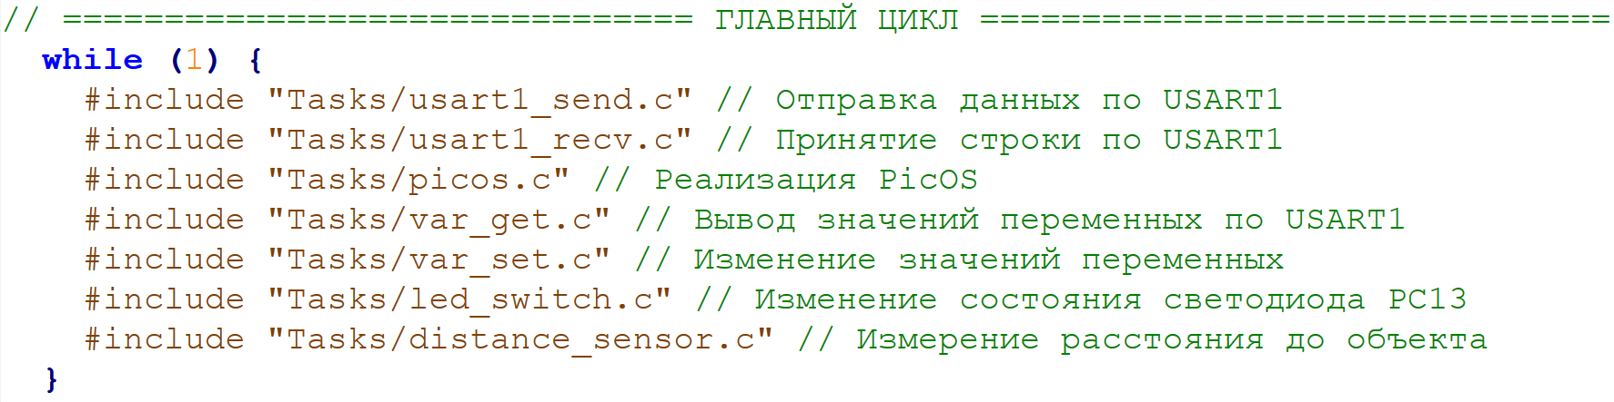
Рис. 4 Главный цикл программы
Все автоматы можно условно разделить на системные, главные и пользовательские:
- Системные автоматы (usart1_recv, usart1_send, var_get, var_set) выполняют функции операционной системы: обработку ввода/вывода, управление переменными.
- Главный автомат (picos) опрашивает и управляет работой других автоматов, а также анализирует полученные команды.
- Пользовательские автоматы (led_switch, distance_sensor) реализуют конкретные функции управления или опрашивания по пользовательским командам.
Таким образом, шестой автомат служит для включения и выключения встроенного светодиода PC13. Включение светодиода произойдёт после получения команд «led 1» или «led = 1», а выключение – после получения «led 0» или «led = 0». А седьмой нужен для измерения расстояния, с помощью ультразвукового датчика HC-SR04. Результат постоянных измерений расстояния можно узнать командой «sensor». Все команды изменяют или запрашивают значения переменных (led, sensor и т.п.), которые и отслеживается в программе.
Все переменные, которые можно изменить или запросить командой, описываются в таблице переменных var_table[] (рис. 5), каждый элемент таблицы представляет собой структуру из четырёх элементов: Отображаемое имя переменной name[12], краткое описание переменной description[32], тип переменной type и указатель на саму переменную *ptr. Таким образам таблица из переменных version, led и sensor будет выглядеть так:
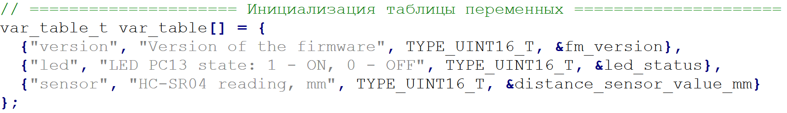
Рис. 5 Таблица переменных var_table[]

Где, version – версия программы (равна 32, используется для преобразования в 3.2);
led – статус светодиода: ≥1 – включен, 0 – выключен;
sensor – расстояние, измеряемое датчиком HC-SR04, в мм;
Таблицу переменных var_table[] можно найти в файле «main.c» или вывести командой «help».

Работа программы
После запуска программы автоматы usart1_send и usart1_recv бездействуют, т.к. их состояния «usart1_..._state» равны «USART1_..._NOT_ACTIVATED». Первым запустившимся автоматом будет picos, который запустит usart1_send, для вывода приветственного сообщения, и usart1_recv, для получения команд пользователя. По умолчанию состояния автоматов var_get и var_set также равны «..._NOT_ACTIVATED», и они будут неактивны. Их работа регулируется автоматом picos, после получения соответствующих команд от пользователя.
Например, после получения автоматом usart1_recv команды «led 1» и её последующей обработки автоматом picos, он запустит автоматы var_set, который изменит значение переменной, и var_get, который и выведет изменённую переменную с её новым значением. Из-за изменения переменной led, сработает автомат led_switch и включит встроенный светодиод PC13.
На самом деле программа сложнее, т.к. обработка строки происходит за несколько циклов программы, а светодиод включится раньше, чем пользователь получит строку с новым значением переменной.
Для запуска программы:
- Соберите схему (рис. 6);
- Вставьте CH340 и ST-LINK V2 в компьютер и подключитесь к новому
COM-порту в приложении Terminal;
- Перепрограммируйте МК запустив _comp+prog.bat, после чего в Terminal будет выведено приветственное сообщение «Welcome to PicOS v3.2».
Для введения команд рекомендуется использовать окно посимвольного ввода в программе Terminal (самое нижнее). Все введённые команды требуют подтверждение – получение системой специального управляющего символа «+CR (Carriage Return)», который можно отправить нажатием на Enter, поэтому команду до подтверждения можно исправлять. Корректная работа программы и настройки Terminal изображены на рисунке 7.

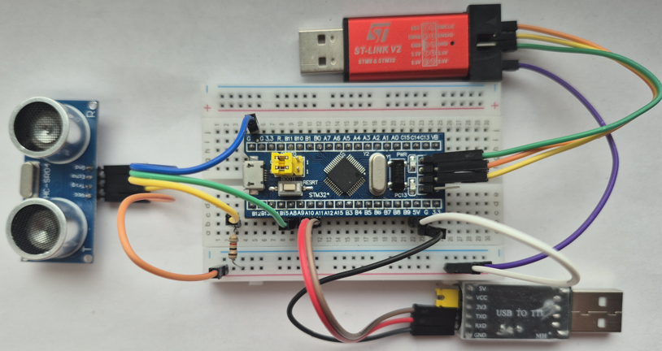
Рис. 6 Собранная схема

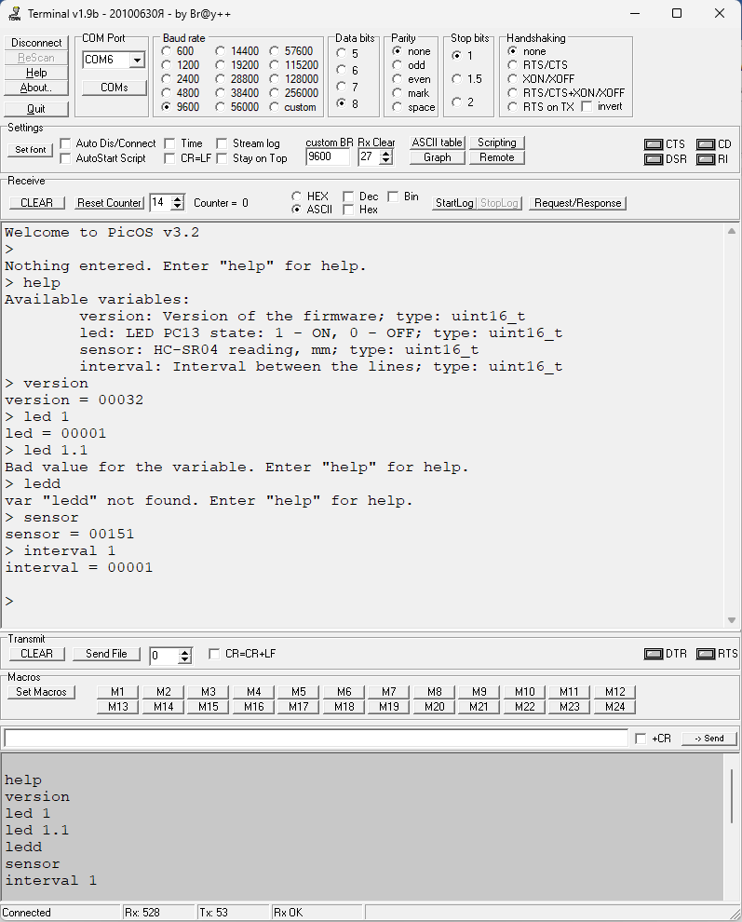 Рис. 7 Результаты работы программы PicOS-HC-SR04 и настройки Terminal

Список литературы
- Ультразвуковой датчик измерения расстояния HC-SR04 / В.А. Жмудь, Н.О. Кондратьев, К.А. Кузнецов, В.Г. Трубин, Л.В. Димитров // Автоматика и программная инженерия. 2017, №4(22). URL: https://kb-au.ru/wp-content/uploads/AaSI-2017-4-2.pdf (дата обращения: 13.10.2025).
- Введение в автоматное программирование микроконтроллеров STM32 / В.А. Вдовин, И.В. Трубин, В.Г. Трубин, П.Д. Шендрик // Известия Томского политехнического университета. Промышленная кибернетика. –2024. –Т. 2. –No 4. –С. 21–25. DOI:10.18799/29495407/2024/4/75. URL: https://indcyb.ru/journal/article/view/75/60 (дата обращения: 01.02.2025).
- Пример псевдопараллельного выполнения трёх задач на микроконтроллере STM32F103 без использования операционной системы / В.А. Вдовин, И.В. Трубин, В.Г. Трубин, П.Д. Шендрик // Известия Томского политехнического университета. Промышленная кибернетика. –2025. –Т. 3. –No 2. –С. 1–7. DOI:10.18799/29495407/2025/2/88 // URL: https://indcyb.ru/journal/article/view/88/71 (дата обращения: 30.06.2025).

